玉 溪 市 财 政 局
文件
玉溪市卫生和计划生育委员会

玉财社〔2018〕320号

玉溪市财政局 玉溪市卫生计生委关于提前
下达县（区）2019年基本公共卫生
服务中央和省级补助资金的通知

各县（区）财政局、卫计局、玉溪市疾病控制预防中心、玉溪市人民医院：
根据《云南省财政厅 云南省卫生健康委关于提前下达州（市）2019年基本公共卫生服务中央和省级补助资金的通知》（云财社〔2018〕289号）文件，现将2019年中央和省级补助基本公共卫生服务项目预算指标提前下达你们，用于实施国家基本公共卫生服务项目，包括根据《国务院办公厅关于印发医疗卫生领域中央与地方财政事权和支出责任划分改革方案的通知》（国办发〔2018〕67号），从原重大公共卫生服务和计划生育项目中划入的妇幼卫生、老年健康服务、医养结合、卫生应急、孕前检查等内容。待2019年预算年度开始后，按程序拨付使用。其中，原有基本公共卫生服务项目内容、资金和使用主体等保持相对独立和稳定，按照相应的服务规范资质实施；新调整至基本公共卫生服务的项目由各县（区）结合地方实际自主安排，资金不限于基本医疗卫生机构使用。该项预算收入列入2019年政府收支分类科目“1100249卫生健康共同财权事权转移支出收入”科目，支出列入2019年政府收支分类科目“2100408基本公共卫生服务”科目，政府预算支出经济分类县（区）列入“513转移性支出”科目，政府预算支出经济分类市级列入“50502商品和服务支出”科目。
请各县（区）做好预算编制、指标安排等相关工作，并结合本地专项资金安排情况，统筹使用和及时拨付中央和省级财政补助资金，认真实施国家基本公共卫生服务项目；完善绩效目标管理，做好绩效运行监控和绩效评价，确保财政资金安全有效。

附件：1.2019年国家基本公共卫生服务中央和省级补助
资金分配表
2.基本公共卫生服务专项转移支付整体绩效目标表
3.基本公共卫生服务专项转移支付区域绩效目标表

玉溪市财政局 玉溪市卫生和计划生育委员会
2018年12月27日

附件1
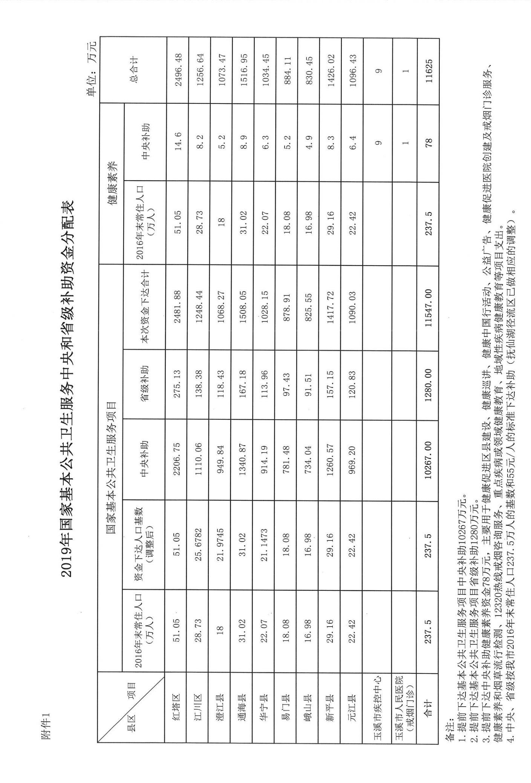
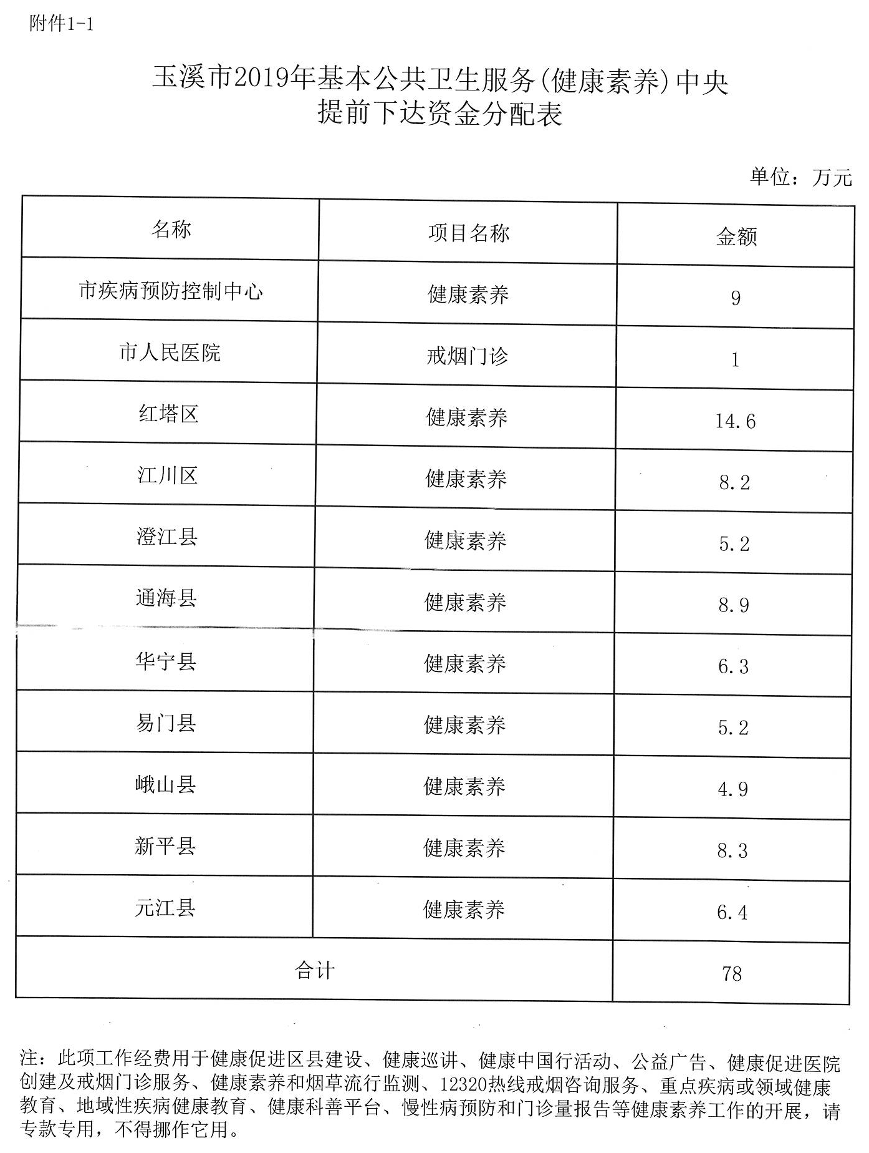

附件2
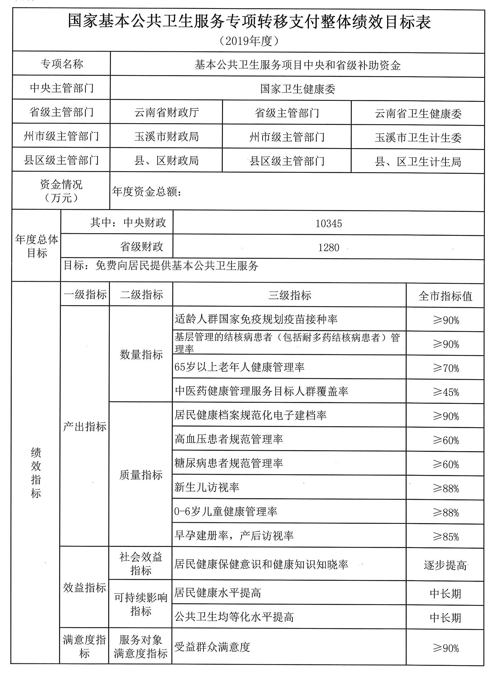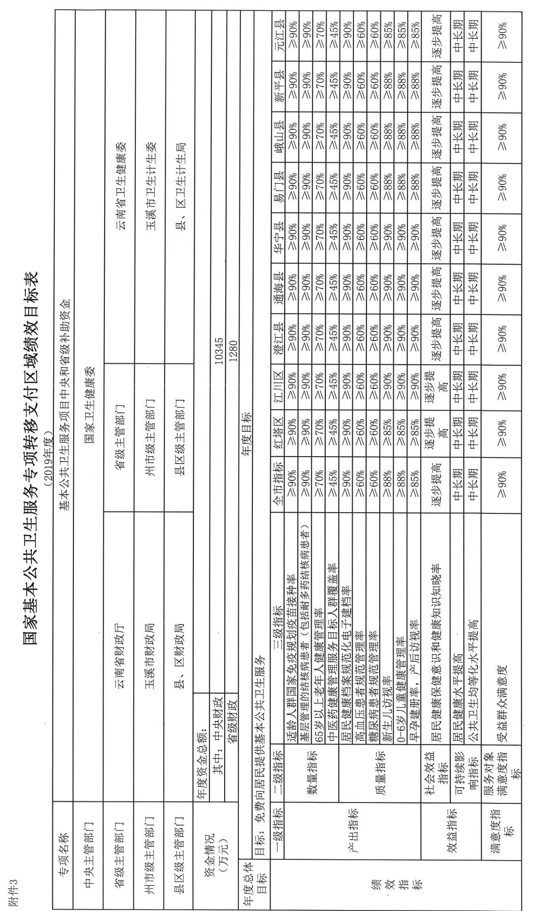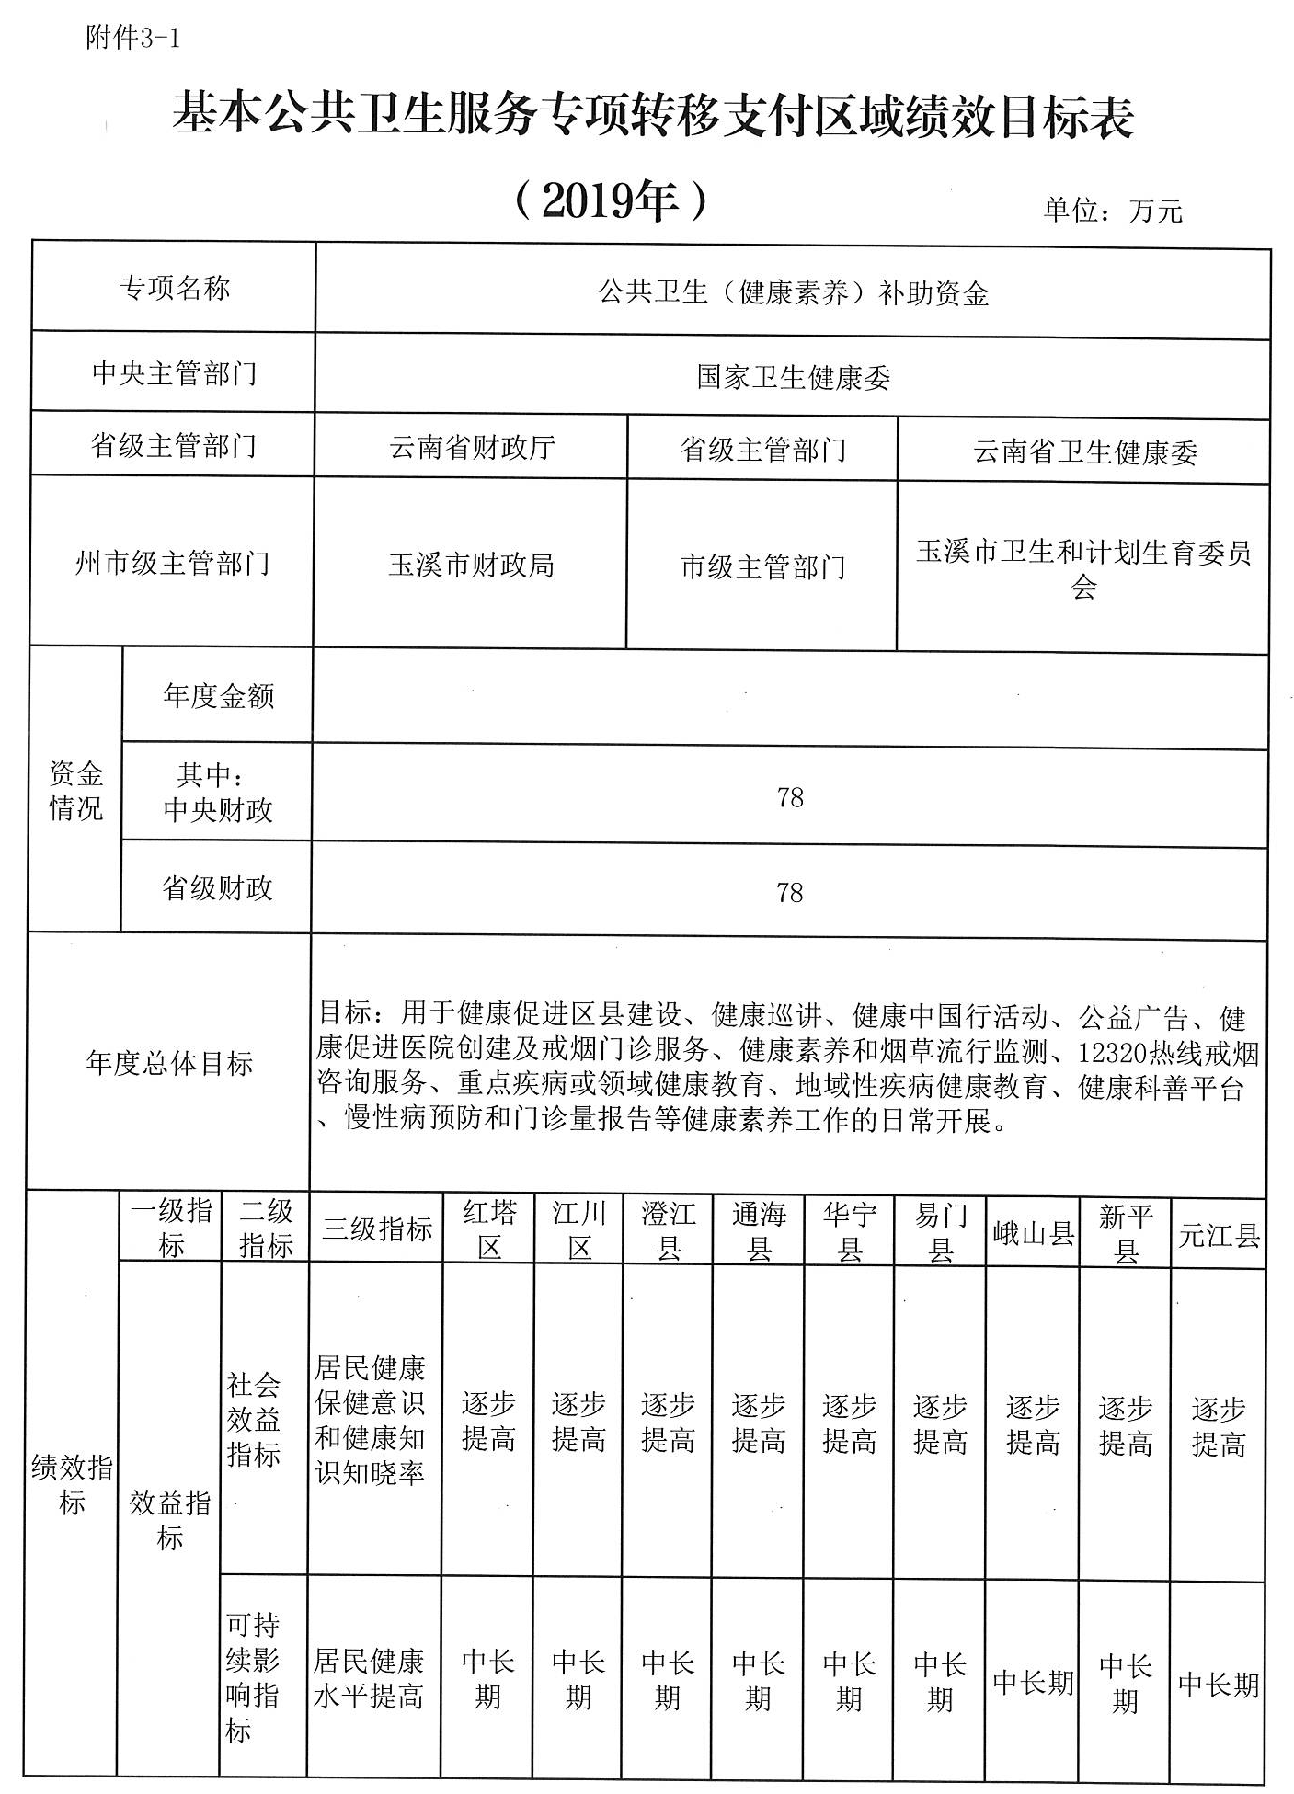

抄送：本局预算科、国库科。
玉溪市财政局办公室 2018年12月27日印发

